附件：
关于举办工程建设QC小组基础知识 公益 培训的通知

各盟市建筑业协会、会员单位：
为促进我区工程建设质量稳步提升，我会与中国建筑业协会定于9月在呼和浩特市联合举办工程建设QC小组基础知识公益培训，现将中国建筑业协会《关于举办工程建设QC小组基础知识公益培训的通知》（建协函〔2022〕67号）转发给你们。请各相关单位的质量管理小组活动推荐者和骨干、负责和承担质量管理小组活动指导工作的人员、相关质量管理工作人员以及自治区建筑业协会有关专家积极参与。
一、培训内容
1．全面质量管理基础理论知识；
2. 团体标准《质量管理小组活动准则》解读；
3. 统计方法运用及成果案例分析；
4. 活动成果的编写方法；
5. 企业如何有效开展基础性的质量管理小组活动。
二、时间、地点
培训时间：2022年9月20～21日（2天）；
培训地点：荣氏国际酒店（呼和浩特市赛罕区南二环五号东影南路与南二环交汇处，内蒙古法官学院院，电话：0471-6388777 ）
乘车路线：（1）呼和浩特火车站距离酒店8.6公里，乘出租车约40分钟，约30元；（2）呼和浩特东站距离酒店8.9公里 乘出租车约30分钟，约30元；（3）呼和浩特白塔国际机场距离酒店14.9公里，乘出租车约30分钟，约40元。
三、有关费用
免收培训费，并免费提供培训期间午餐、培训教材、笔、本等。住宿费用自理。
四、其他事项
请各相关单位按照附件要求进行报名。

联 系 人： 岑元元 高鹏程 吴亚轩
联系电话：0471-6682144
联系地址：呼和浩特市新城区丝绸之路大道兴泰商务
广场T4号10层
邮 箱：nmjxzlaqb@163.com
网 址：www.nmgjzyxh.com
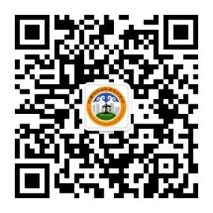
微信公众号
附件：《关于举办工程建设QC小组基础知识公益培训
的通知》（建协函〔2022〕67号）

2022年8月31日
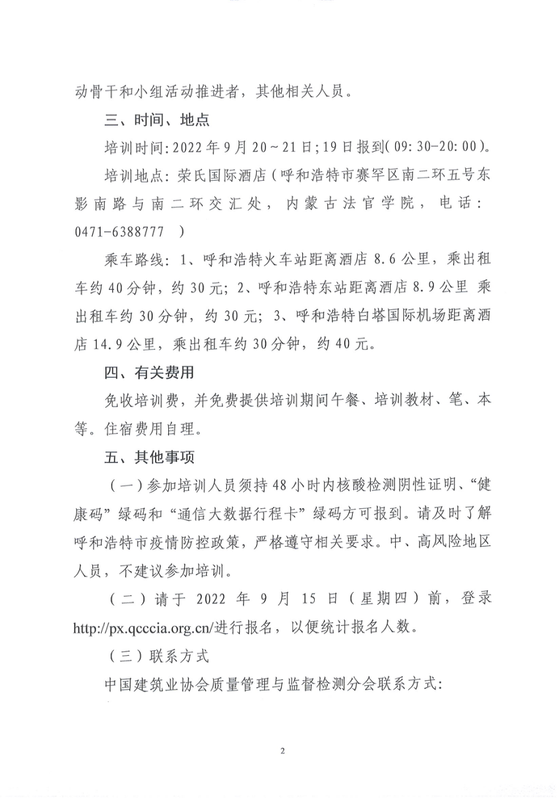
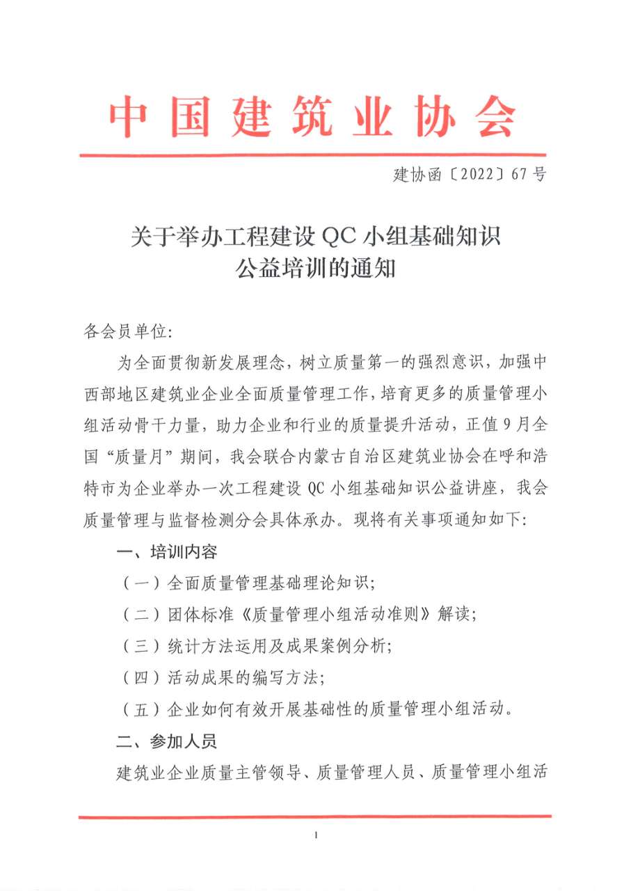
附件：
